今日动态 2026.1.19
晨间来园篇：
今天孩子们来园后能够自主进行签到，本月开始，孩子们晨间签到是记录来园时间和自己的名字，部分幼儿来园较晚，请家长关注，调整日常作息，每天于8：15前准时来园！

区域游戏篇：
孩子们在区域游戏中能与同伴有效互动，在游戏中的问题和困难能主动寻求解决办法，很棒哦！今天分享交流中，孩子们能够积极分享自己在区域中的游戏经验，并仔细聆听其他孩子的游戏，非常棒哦！
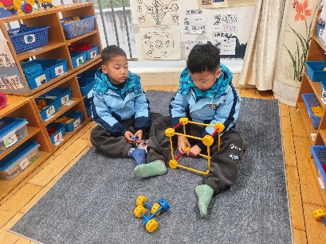 | 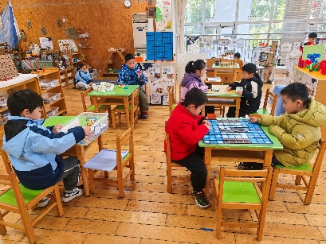 | 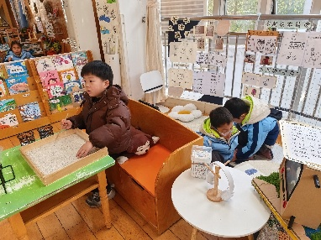
万能工匠区：自由拼搭 | 益智区：五子棋、斗兽棋 | 阅读区：绘本阅读
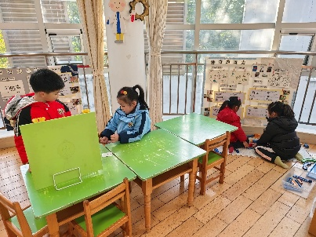 | 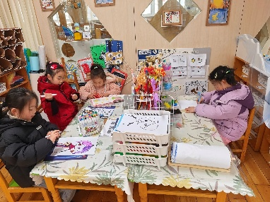 | 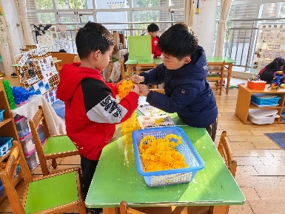
科探区：小球扑通、轨道游戏 | 美工区：绘画 | 桌面建构：火箭
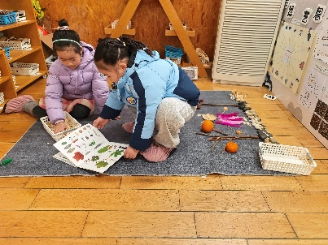
自然拼搭

集体活动篇：科学《植物过冬》
这是一节认知类的科学活动，在平时的生活中，孩子经常可以看到有环卫工人在为大树涂上颜料，这就是植物的一种过冬方式，动物过冬的方式有用落叶方法过冬 、 用种子方法过冬、 用蜡质膜或油脂过冬、用根过冬、用幼苗过冬。本次活动的重难点是树木的过冬方式，由于这方面的内容知识性较强，相对来说比较枯燥，如果用说教的方式幼儿肯定难以理解。因此在讲解落叶过冬的方法时，通过观看直观形象的多媒体课件激发幼儿兴趣，让幼儿自己去发现，去讨论，从而得出结论。本活动通过丰富的图文讲解及生动有趣的课堂活动，让幼儿全面了解有关动植物过冬的科学知识。
何安瑾、王兴诚、龚奕欣、李若伊、黄铭宇、肖茗皓、卢文汐、张雨歆、董奂廷、粱礼煊、吴颀、夏我杺、蔡铭泽、蔡铭豪、范子期、程梓轩、孙明祺、贾依依、靳一哲、衣佳欢、徐菲梵、陈语垚、季千予能了解植物怎样过冬，初步知道冬季植物与气候变化的关系；萌发继续探索植物奥秘的兴趣及爱护植物的情感。
生活活动篇：
1.点心情况
今天的上午点心是牛奶、饼干和坚果。
下午点心是南瓜小米红枣粥，水果是车厘子和苹果。
2.午餐情况
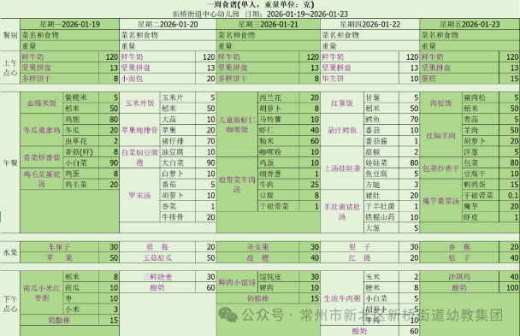
午餐是血糯米饭、冬瓜桑拿鸡、青菜炒香菇和鸡毛菜蛋花汤，孩子们能根据自己的情况盛相应分量的食物，但是个别小朋友存在盛过少的食物的情况，需要老师提醒，请家长同步关注！正值换季，如有孩子过季敏感饮食上有忌口的请及时告知班级老师哦！
3.午睡情况
今天大部分小朋友能在12：50前入睡，大部分孩子都能入睡，非常棒哦！
家长寄语：
1️.动态上的照片，仅作为老师观察时的随拍，并不是所有孩子的照片都会呈现，家长可重点关注孩子的各项能力发展情况。

